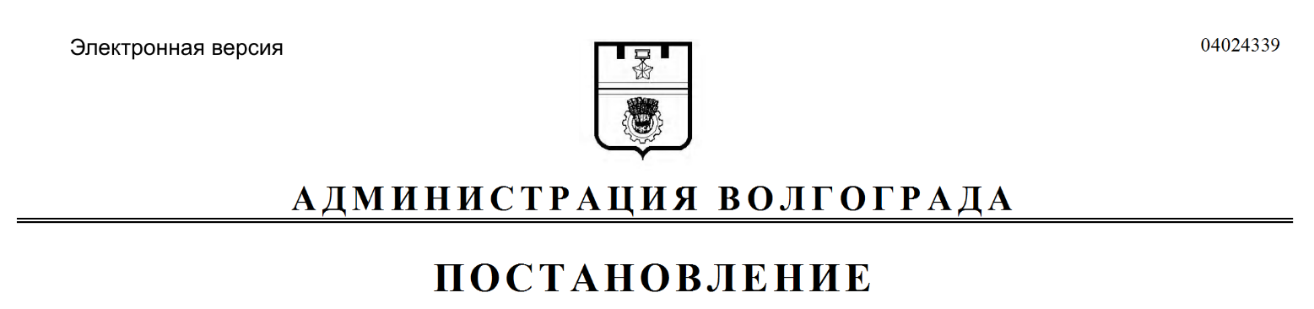
от 12.02.2018 № 157

Об установлении тарифов на услуги муниципального бюджетного учреждения «Волгоградский казачий конно-спортивный клуб»

В целях обеспечения условий для развития на территории Волгограда физической культуры и массового спорта, оптимизации работы по оказанию платных услуг муниципальными бюджетными учреждениями физической культуры и спорта, в соответствии с Федеральным законом от 06 октября 2003 г. № 131-ФЗ «Об общих принципах организации местного самоуправления в Российской Федерации», решением Волгоградской городской Думы от 18 июля 2007 г. № 48/1159 «О Порядке установления тарифов на услуги (работы), предоставляемые (выполняемые) муниципальными унитарными предприятиями и учреждениями Волгограда», постановлениями главы Волгограда от 24 июня 2010 г. № 1521 «Об утверждении Правил по порядку формирования, расчета и установления тарифов на прочие (не относящиеся к услугам (работам) общегородского значения) услуги (работы), предоставляемые (выполняемые) муниципальными унитарными предприятиями и учреждениями Волгограда», администрации Волгограда от 29 августа 2011 г. № 2482 «Об утверждении Порядка определения платы для физических и юридических лиц за оказанные услуги (выполненные работы), относящиеся к основным видам деятельности муниципальных бюджетных (автономных) учреждений Волгограда, оказываемые ими сверх установленного муниципального задания, а также в случаях, определенных федеральными законами, в пределах установленного муниципального задания», руководствуясь статьями 7, 39, пунктом 4 статьи 49 Устава города-героя Волгограда, администрация Волгограда
ПОСТАНОВЛЯЕТ:
1. Установить тарифы на услуги муниципального бюджетного учреждения «Волгоградский казачий конно-спортивный клуб» согласно приложению.
2. Плата по тарифам, установленным в соответствии с пунктом 1 настоящего постановления, взимается муниципальным бюджетным учреждением «Волгоградский казачий конно-спортивный клуб» за услуги, оказываемые им сверх установленного муниципального задания.
3. Настоящее постановление вступает в силу со дня его официального опубликования.
4. Контроль за исполнением настоящего постановления оставляю за собой.

Глава администрации В.В.Лихачев

Приложение
к постановлению
администрации Волгограда
от 12.02.2018 № 157

ТАРИФЫ
на услуги муниципального бюджетного учреждения «Волгоградский
казачий конно-спортивный клуб»

№ п/п | Наименование услуги,  спортивный объект | Получатели услуги | Единица  измерения | Стоимость  услуги (руб.)
1 | 2 | 3 | 4 | 5
Проведение занятий по физической культуре и спорту (с тренером)
1. | Конные прогулки
1.1. | Разовое занятие | Население с 12 лет | 1 чел./1 час | 600
1.2. | Разовое занятие | Население с 12 лет | 1 чел./1,5 часа | 900
1.3. | Абонемент на месяц | Население с 12 лет | 1 чел./  4 занятия  по 1 часу | 2400
1.4. | Абонемент на месяц | Население с 12 лет | 1 чел./  8 занятий  по 1 часу | 4800
1.5. | Абонемент на месяц | Население с 12 лет | 1 чел./  12 занятий  по 1 часу | 7200

Примечание. 1 час – 60 минут.

